รายงานการปฏิบัติราชการประจำเดือนตุลาคม
ข้อมูล ณ วันที่ 1 พฤศจิกายน 2566
ประจำปีงบประมาณ พ.ศ. 2567
สถานีตำรวจภูธรบางพลี

งานสืบสวน
1.1 ผลการจับกุมผู้ต้องหาคดียาเสพติด 1 - 31 ต.ค. 2566 ได้มีการจับกุมผู้ต้องหารวม 25 ราย 25 คน
ประเภทความผิด | จับกุม (ราย) | ผู้ต้องหา (คน) | หมายเหตุ
จำหน่าย ฯ | - | -
ครอบครอง ฯ | - | -
ครอบครองเพื่อเสพ ฯ | - | -
เสพ ฯ | 2 | 2
รวม | 2 | 2

เมื่อวันที่ 27 ต.ค. 2566 ได้มีการจับกุมตัว 1.นายอุดม หรือเต้ย วงษ์รุ่งเรือง อายุ 51 ปี สัญชาติ ไทยอยู่บ้านเลขที่ 44 ม.9 ต.บางโฉลง อ.บางพลี จ.สมุทรปราการ เลขประจำประชาชน 3-1103-00347-07-7
2.นายอภิสิทธิ์ หรือเล็ก วงษ์รุ่งเรือง อายุ 47 ปี สัญชาติ ไทย อย่บ้านเลขที่ 44 ม.9 ต.บางโฉลง อ.บางพลี จ.สมุทรปราการ เลขประจำประชาชน 3-1103-00347-09-3 พร้อมด้วยของกลาง ใบรายงานผลตรวจปัสสาวะ
เบื้องต้น เลขที่รายงาน 67/62 และ 67/63 ลงวันที่ 27 ต.ค.66 ของกลุ่มงานเทคนิคการแพทย์ รพ.บางพลี จำนวน 2ฉบับ โดยกล่าวหาว่า “เสพยาเสพติดให้โทษประเภทที่ 1 (เมทแอมเฟตามีน หรือ ยาบ้า) โดยไม่ได้รับอนุญาต”
สถานที่จับกุม ภายในบ้านเลขที่ 44 ม.9 ต.บางโฉลง อ.บางพลี จ.สมุทรปราการ

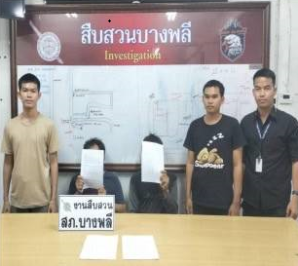

1.2 ผลการจับกุมผู้ต้องหาตามหมายจับ 1 - 31 ต.ค. 2566 ได้มีการจับกุมผู้ต้องหารวม 10 ราย 10 คน

ประเภทความผิด | จับกุม (ราย) | ผู้ต้องหา (คน) | หมายเหตุ
จับกุมตามหมายจับ | 10 | 10
รวม | 10 | 10

เมื่อวันที่ 5 ต.ค. 2566 ได้มีการจับกุมตัว นายศตวรรษ ทวีโชต อายุ 19 ปี เลขประจำตัวประชาชน 1-4390-00025-77-4 ผู้ต้องหา ซึ่งต้องหาว่ากระทำความผิดฐาน “ร่วมดันฉ้อโกงประชาชนและโดยทุจะริต หรือหลอกลวง นำเข้าระบบคอมพิวเตอร์ซึ่งข้อมูลคอมพิวเตอร์ที่บิดเบือนหรือปลอม” จับกุมตามหมายจับของศาลจังหวัดสมุทรปราการ ที่ 713/2566 ลงวันที่ 19 กันยายน 2566 สถานที่จับกุม หน้าบ้านไม่ทราบเลขที่ท้ายหมู่บ้านดงสาร ม.7 ต.โพนแพง อ.รัตนวาปี จ.หนองคาย

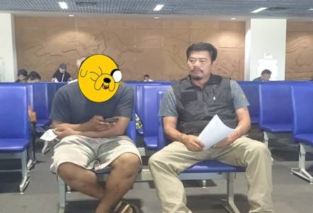

เมื่อวันที่ 5 ต.ค. 2566 ได้มีการจับกุมตัว 1.นายเอนก พุ่มโมรา อายุ 41 ปี เลขประจำตัวประชาชน 3-1102-00652-95-1 อยู่บ้านเลขที่ 19 ม.1 ต.บางบ่อ อ.บางบ่อ จ.สมุทรปราการ 2.นางสาวสุรัตน์ มาเผือก อายุ 38 ปี อยู่บ้านเลขที่ 19 ม.1 ต.บางบ่อ อ.บางบ่อ จ.สมุทรปราการ ผู้ต้องหา เหตุแห่งการจับ จับตามหมายจับ ศาลจังหวัดสมุทรปราการ ที่ 807/2566 ลงวันที่ 3 ต.ค. 66 โดยกล่าวหาว่า “ร่วมกันลักทรัพย์ในเคหสถานในเวลากลางคืน โดยใช้ยานพาหนะเพื่อสะดวกแก่การกระทำความผิดหรือการพาทรัพย์นั้นไปหรือเพื่อให้พ้นการจับกุม หรือรับของโจร” สถานที่จับกุม ริมถนนหน้าบ้านเลขที่ 14/1 หมู่ 3 ต.บางเพรียง อ.บางบ่อ จ.สมุทรปราการ

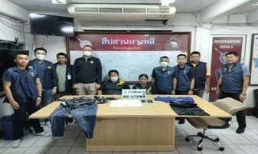

เมื่อวันที่ 7 ต.ค. 2566 ได้มีการจับกุมตัว นายสมพงษ์ ขาวเผือก อายุ 41 ปี 3-1101-01450-27-7 ผู้ต้องหา โดยจับกุมตามหมายจับของ ศาลแขวงสมุทรปราการ ที่ 820/2566 ลงวันที่ 5 ต.ค. 2566 ซึ่งต้องหาว่ากระทำความผิดฐาน “ลักทรัพย์ของผู้อื่นในสถานที่บูชาสาธารณ เวลากลางคืน โดยใช้ยานพาหนะเพื่อสะดวกแก่การกระทำผิด หรือเพื่อให้พ้นจับกุม” สถานที่จับกุมบริเวณหอพักบรีส ห้องพักเลที่ 15 ถ.บางแสนสาย 1 ต.แสนสุข อ.เมืองชลบุรี จ.ชลบุรี

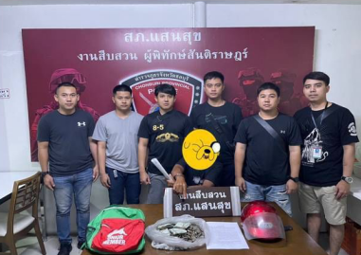

เมื่อวันที่ 8 ต.ค. 2566 ได้มีการจับกุมตัว 1.นายปิยวัชหรือไผ่ เรืองนภา อายุ 23 ปี เลขประจำตัวประชาชน 1-2097-01903-60-5 ...ผู้ต้องหาที่ 1 ตามหมายจับของ ศาลจังหวัดสมุทรปราการ ที่ 832/2566 ลงวันที่ 6 ต.ค. 2566 โดยกล่าวหาว่า “ร่วมกันลักทรัพย์ในเคหสภาน ในเวลากลางคืน โดยใช้ยานพาหนะเพื่อสะดวกแก่การกระทำความผิด หรือการพาทรัพย์นั้นไป และเพื่อให้พ้นการจับกุม หรือรับของโจร”
สถานที่จับกุม บริเวณหน้า บริษัท ดีเดโป คอนเทนเนอร์ เซอร์วิสซ์ เลขที่ 104/42 หมู่ที่ 3 ตำบลบึง อำเภอศรีราชา จ.ชลบุรี

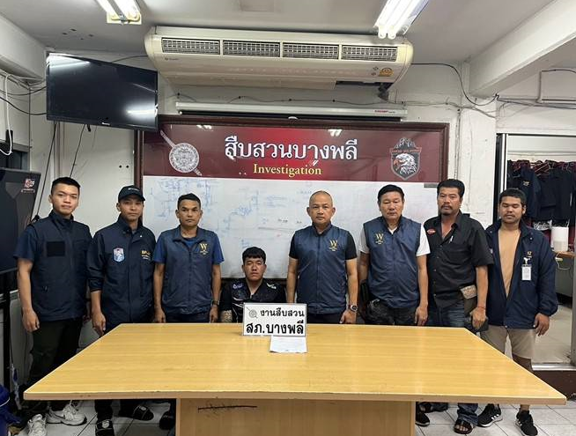

เมื่อวันที่ 8 ต.ค. 2566 ได้มีการจับกุมตัว 2.นายวรวิชญ์หรือโปเต้ ชุ่มไพล อายุ 18 ปี เลขประจาตัวประชาชน 1-1103-01402-05-9 …ผู้ต้องหาที่ 2 ตามหมายจับของ ศาลจังหวัดสมุทรปราการ ที่ 830/2566 ลงวันที่ 6 ต.ค. 2566 โดยกล่าวหาว่า “ร่วมกันลักทรัพย์ในเคหสภาน ในเวลากลางคืน โดยใช้ยานพาหนะเพื่อสะดวกแก่การกระทำความผิด หรือการพาทรัพย์นั้นไป และเพื่อให้พ้นการจับกุม หรือรับของโจร”สถานที่จับกุม บ่อช้าง ม.22 ต.บางพลีใหญ่ อ.บางพลี จ.สมุทรปราการ
3. นายสิทธิพงษ์ จันทร์หอม อายุ 18 ปี เลขประจาตัวประชาชน 1-1187-00078-92-9 …ผู้ต้องหาที่ 3 ตามหมายจับของ ศาลจังหวัดสมุทรปราการ ที่ 831/2566 ลงวันที่ 6 ต.ค. 2566 โดยกล่าวหาว่า “ร่วมกันลักทรัพย์ในเคหสภาน ในเวลากลางคืน โดยใช้ยานพาหนะเพื่อสะดวกแก่การกระทำความผิด หรือการพาทรัพย์นั้นไป และเพื่อให้พ้นการจับกุม หรือรับของโจร”สถานที่จับกุม บ่อช้าง ม.22 ต.บางพลีใหญ่ อ.บางพลี จ.สมุทรปราการ

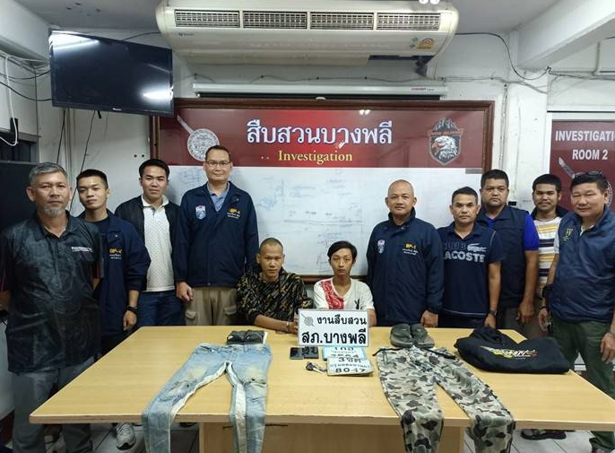

เมื่อวันที่ 12 ต.ค. 2566 ได้มีการจับกุมตัว นาย มิตรภาพ หรือบอย เชื้อบุญมี อายุ 43 ปี เลขประจำตัวประชาชน 3-4205-00381-68-3 ที่อยู่ 195/30 หมู่ 1 ต.บางโฉลง อ.บางพลี จ.สมุทรปราการ พร้อมด้วยของกลาง
1.ก้อนหิน ยาวประมาณ 20 ซม. จำนวน 1 ก้อน 2.เสื้อยืดสีเหลือง อักษรภาษาอังกฤต " LONDON" จำนวน 1 ตัว (สวมใส่ขณะเกิดเหตุ) 3.กางเกงขาขาวยืนสีคำ จำนวน 1 ตัว (สวมใส่ขณะเกิดเหตุ)
โดยกล่าวหาว่า “ทำร้ายร่างกายผู้อื่น จนเป็นเหตุถึงแก่ความตาย”สถานที่จับกุม บริเวณหน้าบริษัท กรีนไลย์ เลขที่ 78/3 ม.12 ต.บางปลา อ.บางพลี จ.สมุทรปราการ

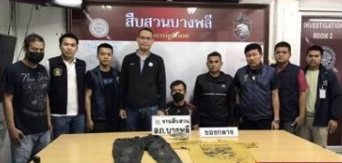

เมื่อวันที่ 17 ต.ค.2566 ได้มีการจับกุมตัว นายชัยชนะ หรือบอล แสงวิจิตรตระกูล อายุ 18 ปี อยู่บ้านเลขที่ 35/ช ม.1 ต.ปรังเผล อ.สังขละบุรี จ.กาญจนบุรี เลขประจำประชาชน 8-7108-76013-66-2 ตามหมายจับของ ศาลจังหวัดสมุทรปราการ ที่ 841/2566 ลงวันที่ 10 ตุลาคม 2566 โดยกล่าวหาว่า “ลักทรัพย์ในเวลากลางคืน โดยทำอันตรายสิ่งกีดกั้นสำหรับคุ้มครอบทรัพย์นั้น หรือโดยผ่านสิ่งเช่นว่านั้นด้วยประการใดๆ โดยมอมหน้าหรือทำด้วยประการอื่นเพื่อไม่ให้เห็นหรือจำหน้าได้โดยใช้ยานพาหนะเพื่อสะดวกแก่การกระทำความผิดหรือการพาทรัพย์นั้นไปหรือเพื่อให้พ้นการจับกุม”สถานที่จับกุม ภายในวัดจรเข้ใหญ่ ต.ศรีษะจรเข้ใหญ่ อ.บางเสาธง จ.สมุทรปราการ

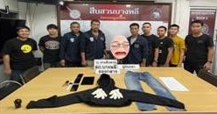

เมื่อวันที่ 21 ต.ค. 2566 ได้มีการจับกุมตัว นาย จรุงศักดิ์ พุ่มพวง อายุ 51 ปี อยู่บ้านเลขที่ 555/279 ต.บางพลีใหญ่ อ.บางพลี จ.สมุทรปราการ เลขประจำประชาชน 3-1009-04855-97-3 ตามหมายจับของ ศาลอาญา ที่ จ.3143/2566 และ ศาลอาญา ที่ จ.3123/2566 ลงวันที่ 19 กันยายน 2566 โดยกล่าวหาว่า “ร่วมกันในข้อหาฉ้อโกง,ร่วมกันในข้อหานำเข้าสู่ระบบคอมพิวเตอร์ซึ่งข้อมูลคอมพิวเตอร์ปลอม โดยน่าจะเกิดความเสียหายแก่ผู้อื่นหรือประชาชน”สถานที่จับกุม บริเวณหน้าบ้านเลขที่ 333/108 หมู่บ้านอารีนาการ์เดนท์ ต.บางพลีใหญ่ อ.บางพลี จ.สมุทรปราการ

